Приложение 2

к постановлению администрации

Глушинского сельсовета

от 21.03.2025 г. № 6

План-схема минерализованной полосы в с. Глушинка Косихинского района

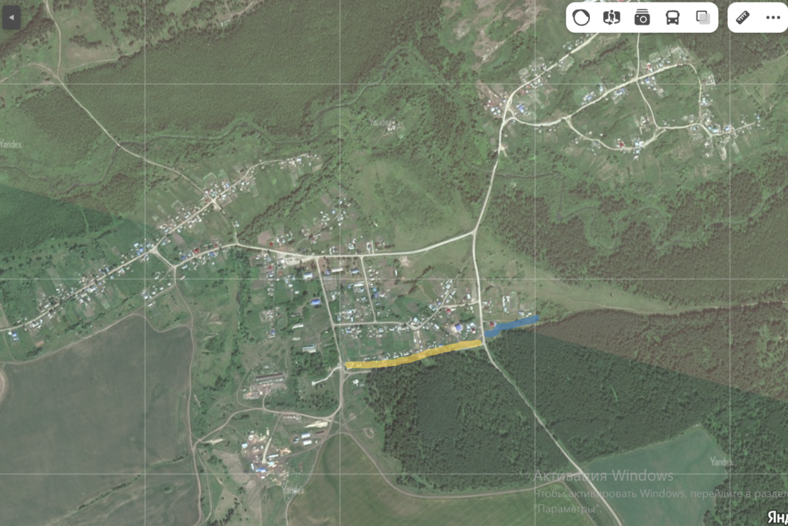

____________ - противопожарная преграда в виде естественной преграды (дорожное полотно дорога по ул. Молодежная)

____________ -противопожарная преграда, выполненная в виде минерализованной полосы, шириной 1,4 м длинной 300 м